МОУ «Специальная (коррекционная)
начальная школа – детский сад № 235»
(V вида)

П Р О Е К Т

«ВОЛШЕБНАЯ ЛАДОШКА»

Использование шаблонов
в изобразительной деятельности
дошкольников 5-6 лет
(изображение птиц)

Составила: Шевелева С.Т.,
воспитатель
изобразительной деятельности

Новокузнецк - 2013
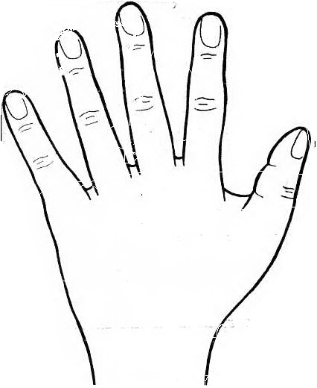

Согласно программе «Изобразительной деятельности в детском саду» под редакцией Т.С. Комаровой в старшем дошкольном возрасте перед детьми ставится задача изображения предметов более сложного (криволинейного) контура, например птиц. Дети с тяжелыми нарушениями речи ограничены в своих возможностях, не всегда могут произвести нужное движение, так как рука не достаточно развита, скована. Опыт показал, что это огорчает ребенка, он не получает удовлетворения в изобразительной деятельности, теряет к ней интерес. Чтобы поддержать ребенка и показать, насколько он может быть успешен в сложной для него ситуации и была впервые использована ладонь как шаблон. Обведя свою ладошку в любом ракурсе, ребенок может повернуть лист бумаги с изображением и, добавив несколько линий, нарисовать любую птицу.
Предлагаю несколько примеров изображения птиц, с использованием ладони в качестве шаблона:

- Утка
- Гуси
- Сова
- Скворец
- Попугай

Темы «Домашние птицы», «Зимующие птицы», «Перелетные птицы» включены в тематический план коррекционной работы учреждения.

УТКА - МАРФУТКА

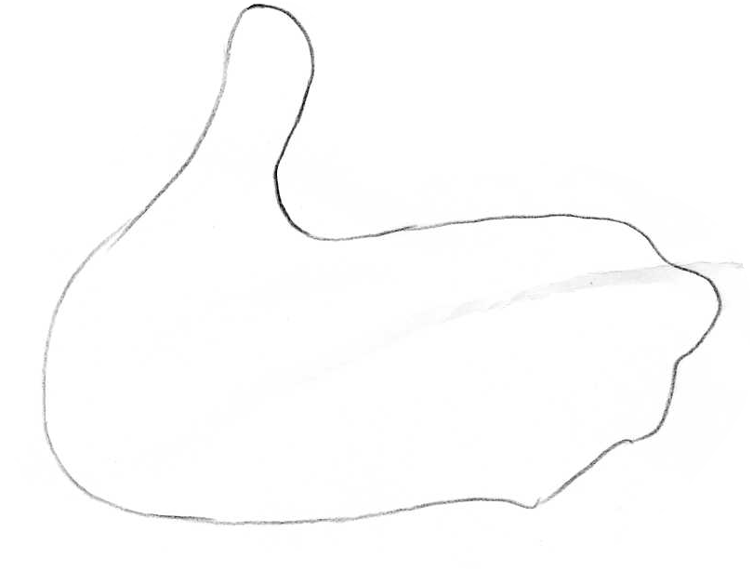

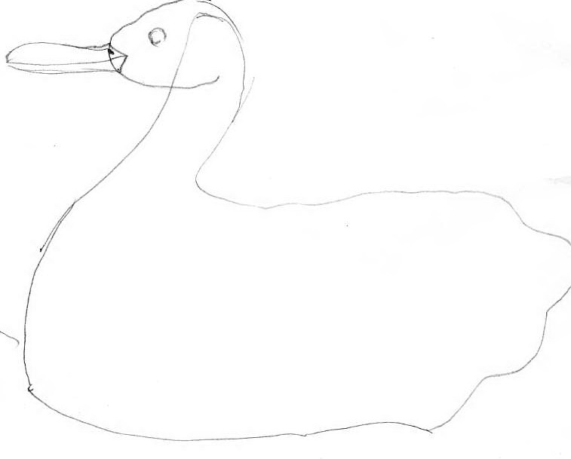

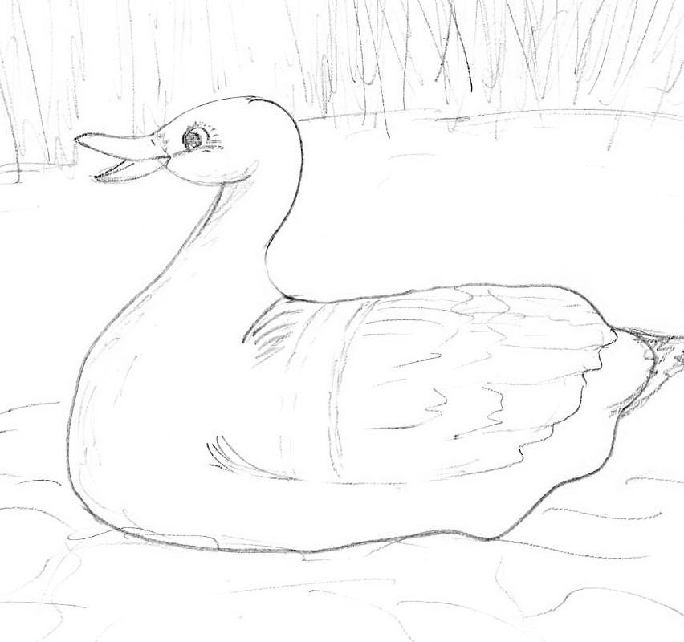

ГУСИ
…Два веселых гуся…

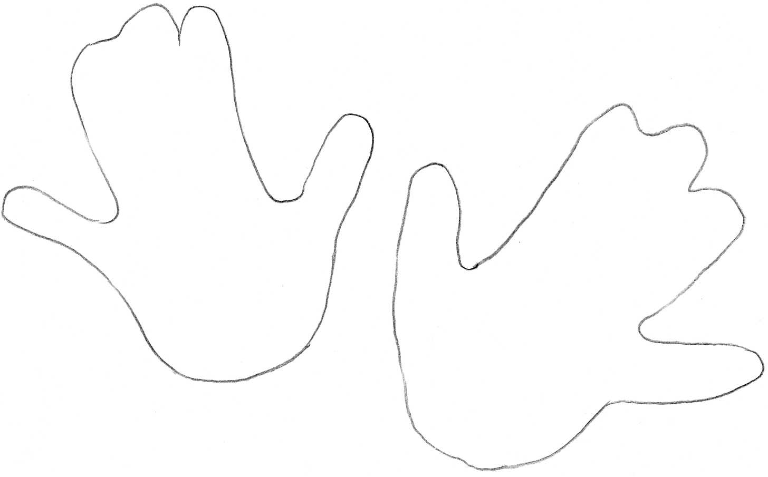

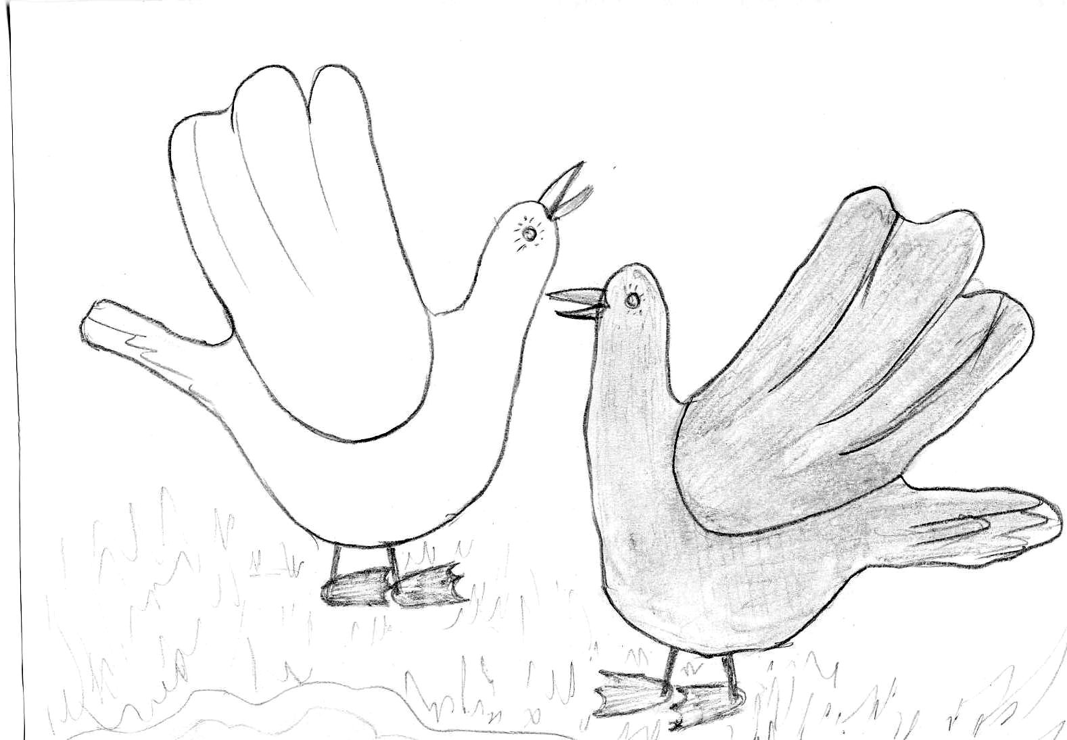
ГУСИ
Веселый гусь

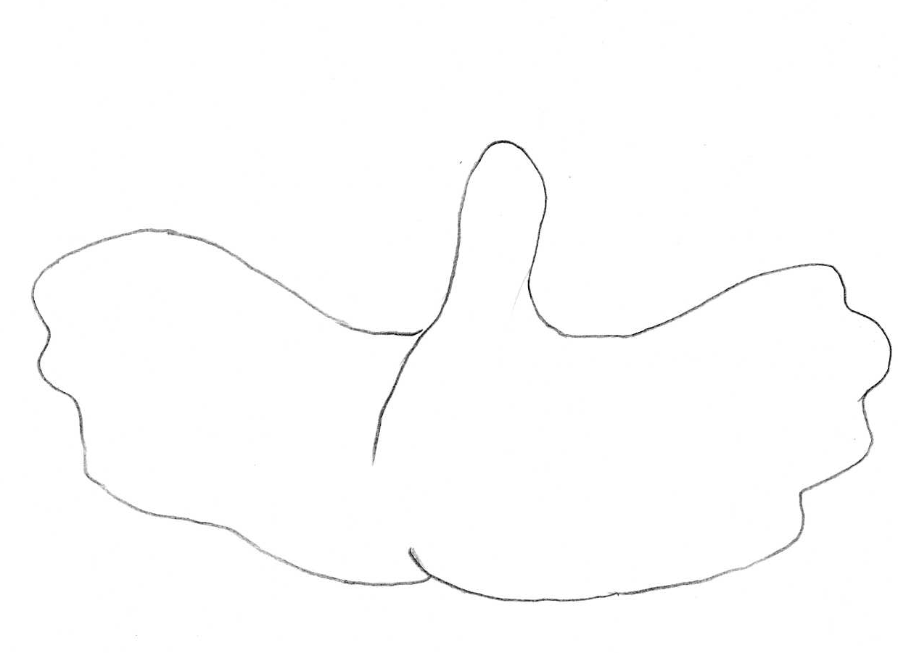

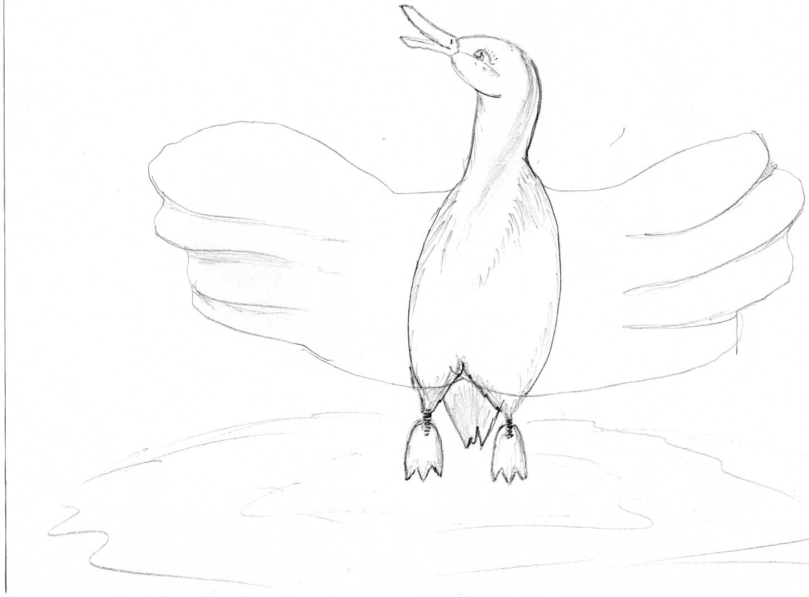

СОВУШКА – СОВА

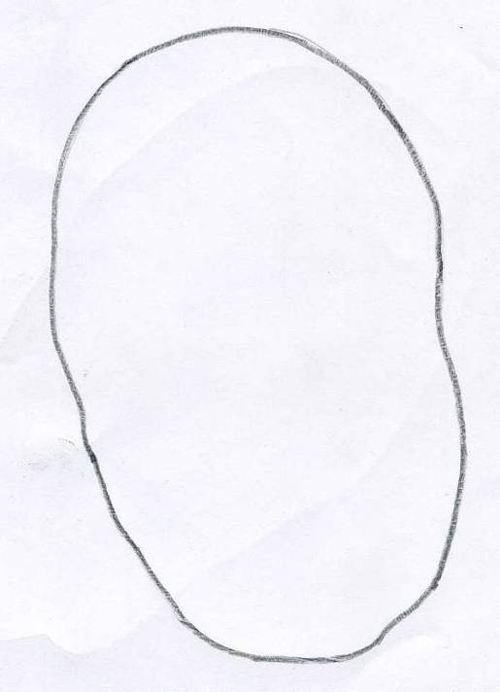

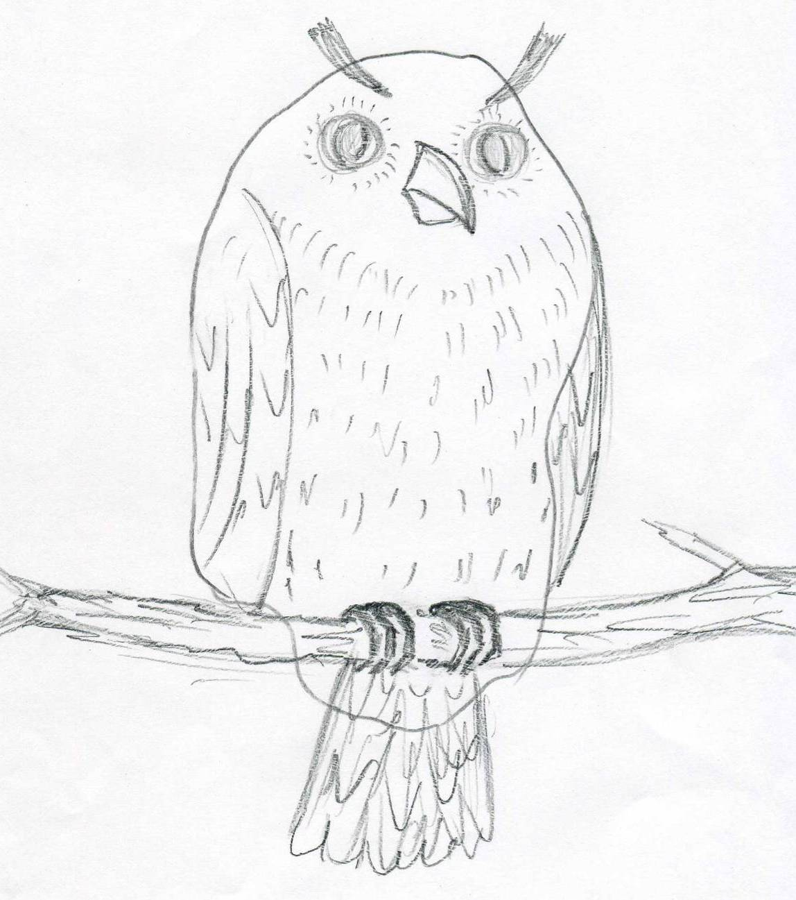
СКВОРЕЦ – ВЕСНЫ ПЕВЕЦ

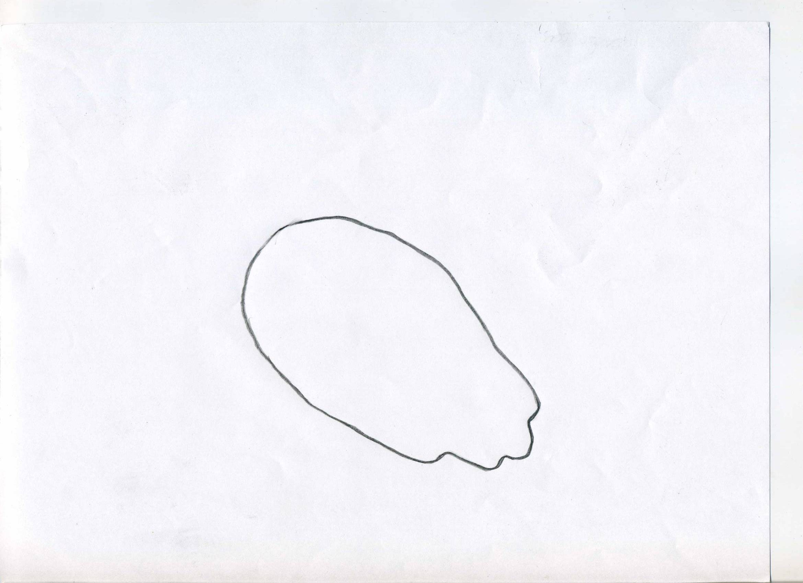

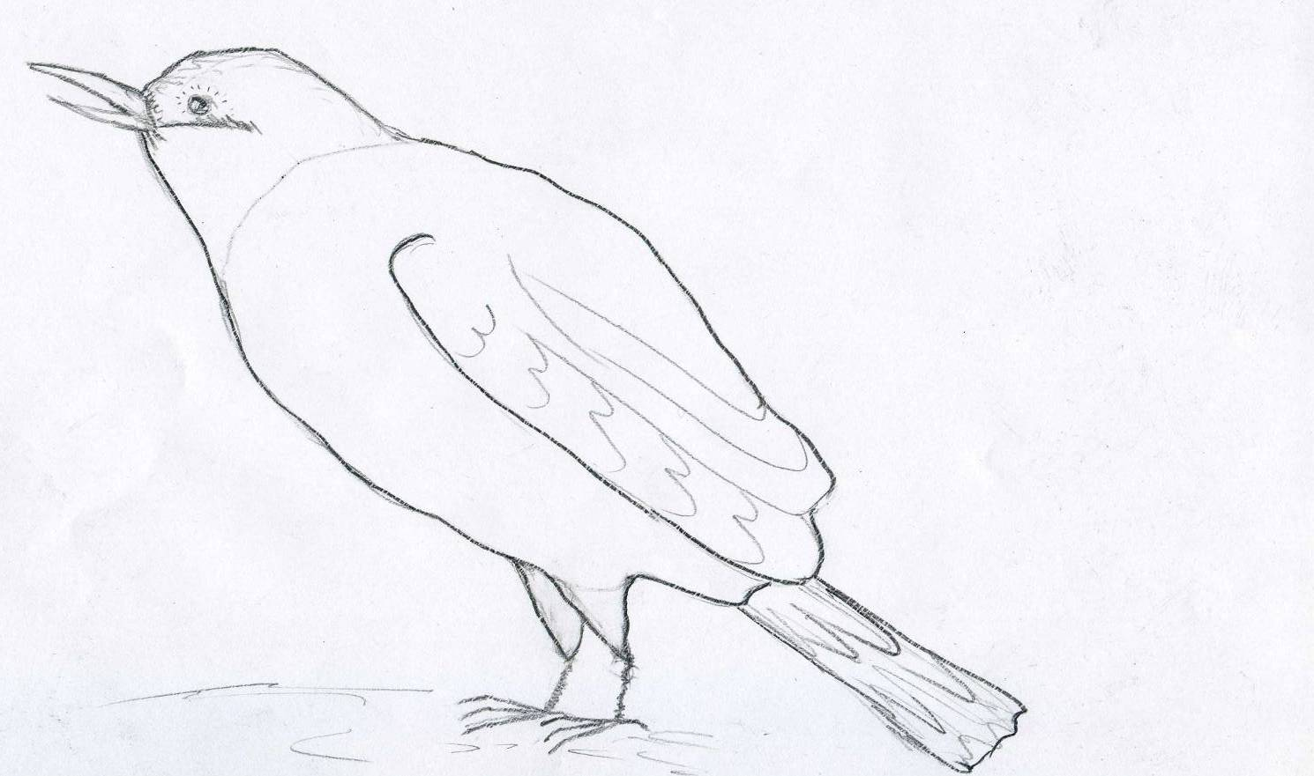
ПОПУГАЙ
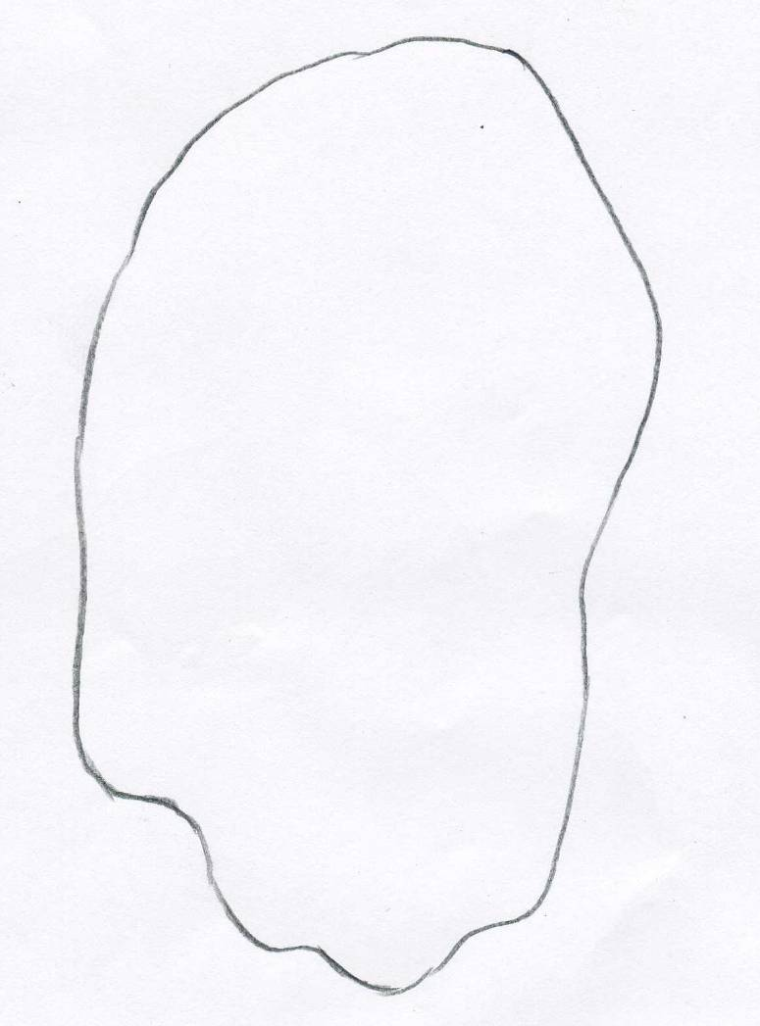

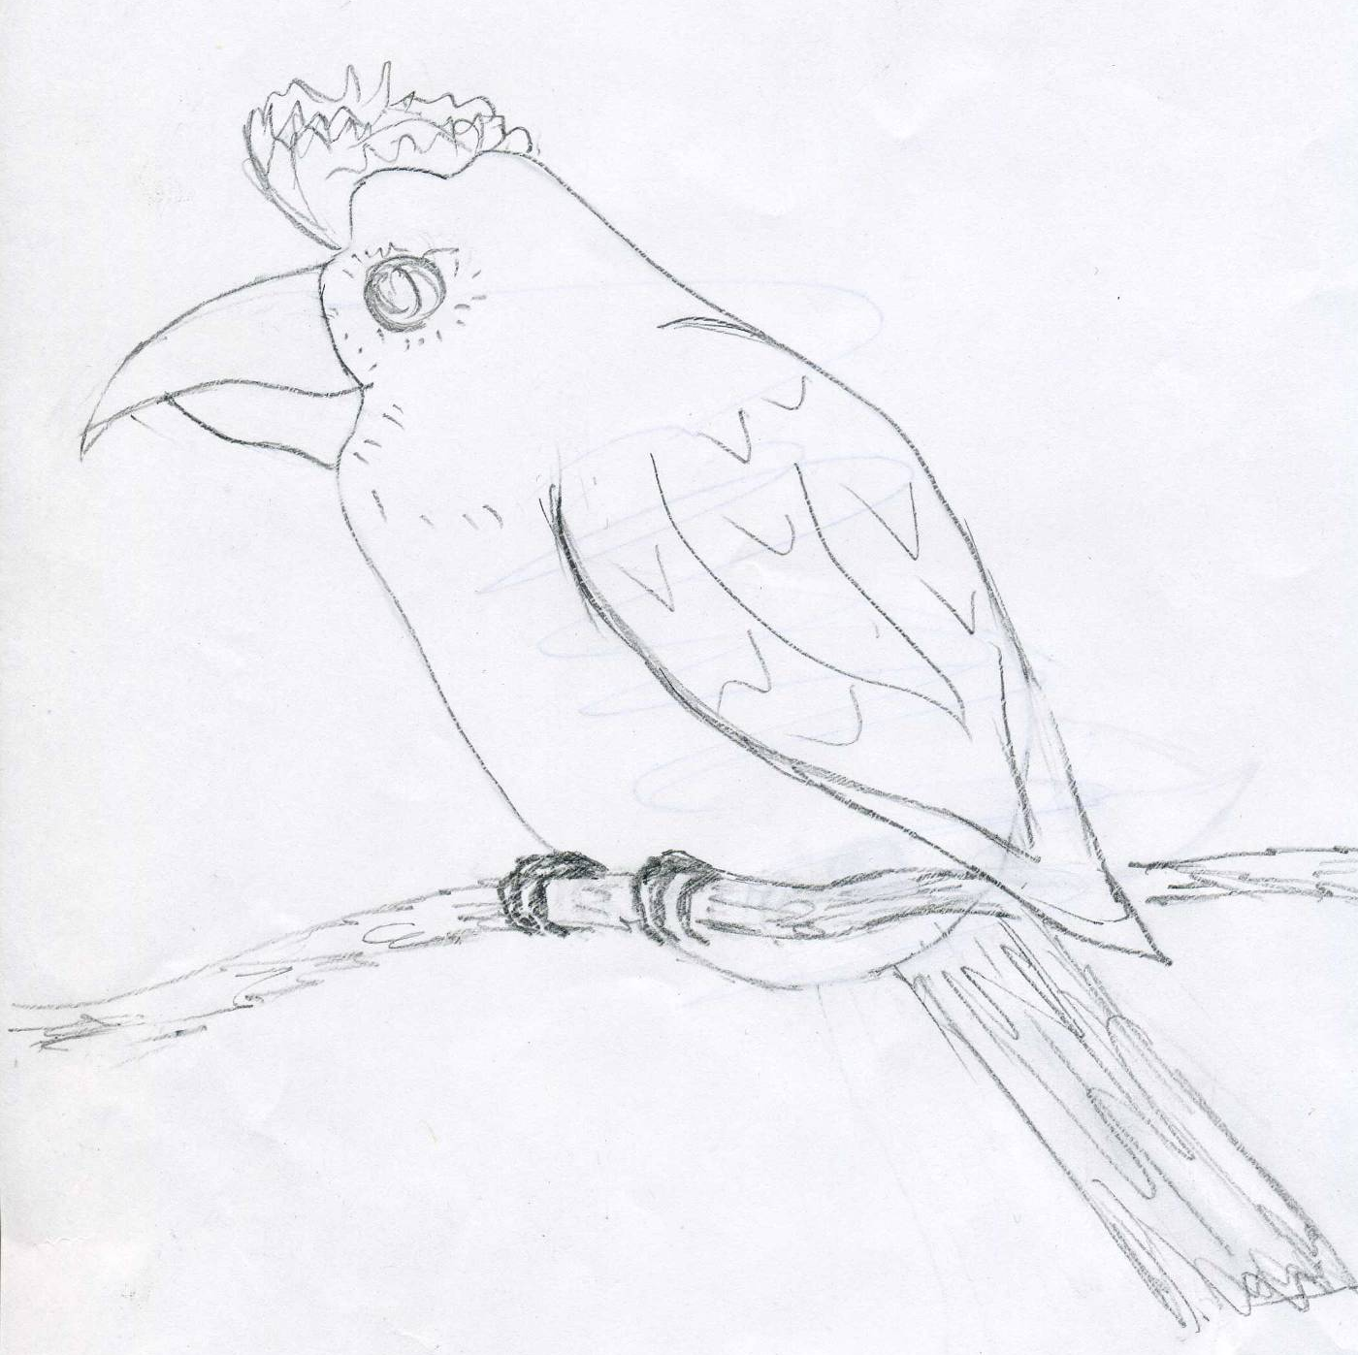

Помогли мне в оформлении данного проекта, «предоставив» свои ладони, дети средней группы.

Попробуйте и Вы.

Желаем успехов!

